“Human Perspectives”
Mostra personale di Sante Muro
03 - 17 dicembre 2022
Vernissage 03 dicembre ore 18,00
Saccone Art Gallery
Presentazione di Gianni Nappa
la galleria Saccone Art Gallery di Caserta in collaborazione con Petit Prince srl organizza la mostra personale dell’artista Sante Muro dal titolo “Human Perspectives”. In esposizione opere realizzate nel 2022 e rientranti nel nuovo ciclo pittorico che dà il titolo alla mostra.
La mostra “Human Perspectives” mette al centro l’esistenza umana e ciò che la circonda: in stanze dalla dimensione atemporale e metafisica, occupano la scena oggetti di vita quotidiana, insieme a personaggi dell’immaginario pop, soggetti animali e riproduzioni dei capolavori dei grandi maestri della storia dell’arte.
Nella presentazione critica, così Gianni Nappa descrive l’opera di Sante Muro: «Nella poetica dell’artista Muro, si leggono non solo le citazioni ai tanti personaggi del recente passato, ma nella struttura compositiva, lo spazio determinato con fughe prospettiche e l’apporto di ‘cieli’ dorati, concorrono a dare forma a un racconto per emozioni e punti di domanda sulla nostra società del consumo, e per consumo si intende proprio quello delle immagini, che l’artista sceglie accuratamente come protagonisti immortali di una società codificata per miti e logos. Non c’è irriverenza, anzi Sante Muro, proprio dalle sue salde radici ne trae l’emozione personale da offrire come dono agli altri, come tributo all’uomo e alla sua capacità di primeggiare nei vari ambiti. Il recupero della antica stesura da affresco e tavole del duecento, della doratura, con i suoi passaggi attenti e con il tempo necessario, sono il contraltare per una società in corsa, mentre l’artista si immerge nei tempi lenti della stesura, e ne formula una nuova ‘visione’ aurea.»
Sante Muro (Polla – SA, 1978) vive e opera a Satriano di Lucania (PZ). Artista con una formazione da autodidatta, avviata nell’infanzia grazie alla passione per il disegno, ha sviluppato nel tempo un linguaggio sempre più personale. Partendo dallo studio del ritratto classico e contemporaneo e passando dai paesaggi urbani materici, è giunto alle attuali visione oniriche di interni. È inoltre un muralista, con opere pubbliche di grandi dimensioni realizzate in diversi comuni lucani. Ha all’attivo esposizioni collettive e personali in Italia e nel mondo e ha ottenuto premi e riconoscimenti in diversi concorsi nazionali, tra cui il Premio Fondazione Tatarella per la sezione pittura figurativa alla Biennale Bibart 2018/19 di Bari. Nel 2014 ha esposto le sue opere presso il Chiostro del Bramante a Roma. Tra le mostre oltre confine spiccano quelle nelle città di Varsavia, Londra, Hangzhou, Berlino, Miami, Montpellier e New York. La sua personale “#Woman” è stata ospitata nel 2019 a Matera e Pignola (PZ). Dal 2020 ha partecipato a mostre collettive a Bari, Padova e Ravello (SA).

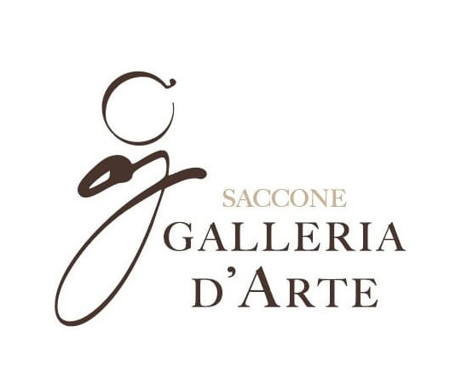

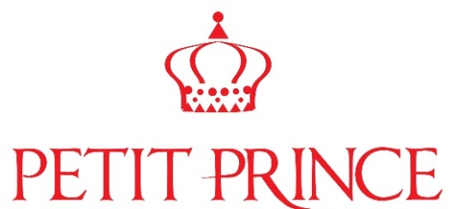

Saccone Galleria d’Arte - piazza Matteotti n. 24 a Caserta
meddimaddaboutique@gmail.com – info: 3272824183

